|  |
| --- |
| Shockware Gaming S.A. | Crédito de Síntesi 2014 |
| DHCP3 |
| *Servicio de dhcp3* |

|  |
| --- |
|  |
| *Instalación del servicio de DHCP* |

**Instalación y configuración de DHCP3**

1. Instalamos el paquete de dhcp con el comando apt-get install dhcp3-server.
2. Una vez lo hemos instalado hacemos la configuración del servicio, para ello nos vamos a la ruta /etc/dhcp/dhcpd.conf.
3. Este archivo lo configuraremos de la siguiente manera aplicándolo a nuestra subred que en este casi tendrá la subred 172.16.1.0

Archivo dhcpd.conf:

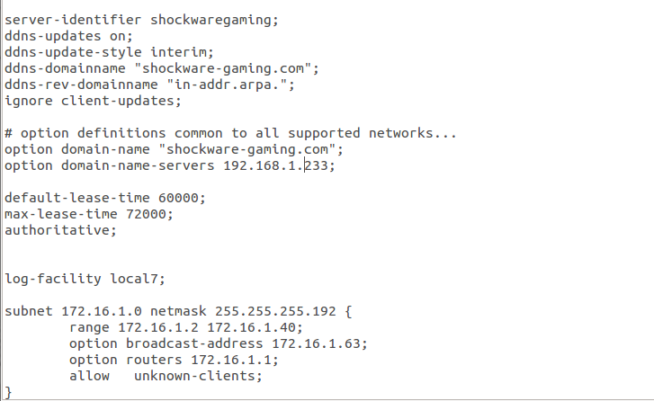

1. Una vez que hemos configurado el archivo dhcpd.conf, le indicaremos al sistema a que interface queremos que aplique el servicio de asignación de direcciones IP, para ellos configuramos el archivo isc-dhcp-server que se encuentra en la ruta /etc/default/isc-dhcp-server.

Archivo isc-dhcp-server:

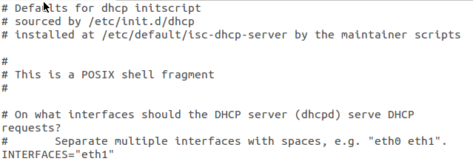

1. Una vez hemos editado los dos archivos de configuración reiniciamos el servicio con el comando /etc/init.d/isc-dhcp-server restart.

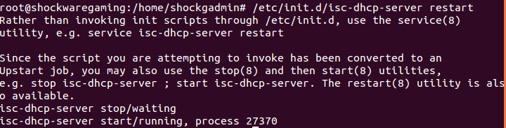

[FOTO CLIENTES DHCP y DNS AUTOM]